ВСЕРОССИЙСКАЯ ОЛИМПИАДА ШКОЛЬНИКОВ
ПО ИСТОРИИ. 2019–2020 уч. г.
МУНИЦИПАЛЬНЫЙ ЭТАП. 9 КЛАСС
Максимально 100 баллов
Время написания 180 минут
В заданиях 1–3 дайте один верный ответ. Ответ внесите в таблицу в бланке работы.

Задание 1. Прочитайте отрывок из исторического источника и укажите, кто автор представленного текста. (1 балл)
«Как в моей власти поместить тебя на этом троне, так в моей власти лежит и снять тебя!»
1)Иван III;
2)Василий III;
3)Иван IV;
4)Петр I;
Ответ:

Задание 2. Прочитайте отрывок из литературного произведения и укажите годы правления государя, описание которого представлено в отрывке (2 балла)
Благотворить — героев цель.
Для сердца твоего не чужды
Права народов и земель
И их существенные нужды.
О царь! Весь мир глядит на нас
И ждет иль рабства, иль свободы!
Лишь( …) может глас
От бурь и бед спасать народы…
1)1762-1796 гг.;
2)1796-1801 гг.;
3)1801-1825 гг.;
4)1855-1881 гг.
Ответ:

Задание 3. Ниже приведено описание деятельности одного из приказов в XVII в. Определите его название. (2 балла)
«…а в нем сидит диак, да подьячих с 10 человек, и ведают они и делают дела всякие царские, тайные и явные; и в тот Приказ бояре и думные люди не входят и дел не ведают, кроме самого царя. <…> А устроен тот Приказ при нынешнем царе, для того чтоб его царская мысль и дела исполнилися все по его хотению, а бояре б и думные люди о том ни о чем не ведали»
1) разбойный;
2) челобитный;
3) посольский;
4) тайных дел.

Ответ:

Задание 4. В приведенном ниже списке названы мирные договоры, заключенные по результатам русско- турецких воин. Расположите их в хронологической последовательности. В столбике справа укажите, с каким итогом для России закончились эти воины (победа/поражение).
(по 1 баллу за каждое верное соответствие договора и итога+ 1 балл за верное указание хронологической последовательности=8 баллов)
Мирный договор  (в хронологический последовательности) | Итог для России
1)Бухарестский;
2) Константинопольский;
3) Парижский
4) Сан-Стефанский;
5) Кючук-Кайнарджийский;
6) Ясский;
7) Прутский

Задание 5. Вставьте пропущенное в ряду имя. Ответ внесите в таблицу (по 2 балла за каждый верный ответ= 6 баллов).
- Василий І – Евдокия Дмитриевна Суздальская; Василий ІІ – Софья Витовтовна; Иван ІІІ – Мария Ярославна Серпуховская; Василий ІІІ – Софья Фоминична Палеолог; Иван IV – …
- Иван ІІІ – Мария Борисовна Тверская; Василий III – Соломония Юрьевна Сабурова; Иван IV – …
- «Он заявил, что прочно лишь государство, основанное на законе, который чтут все, начиная с монарха» – А.М. Курбский; «Мы своих холопов вольны казнить, вольны и миловать» – …
Буква ряда | Пропуск
А
Б
В

Задание 6. Изучите представленные фотографии и заполните таблицу. (по 1 баллу за каждую верную строку, максимально 10 баллов).
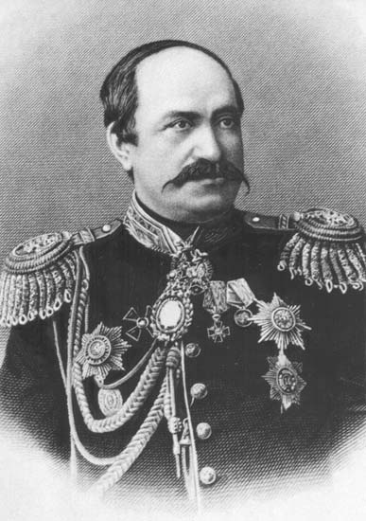1 | 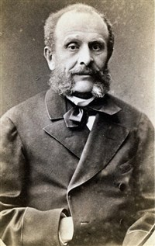2 | 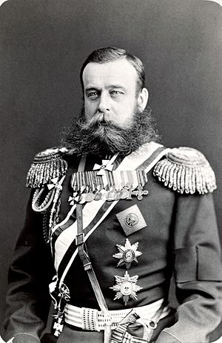3
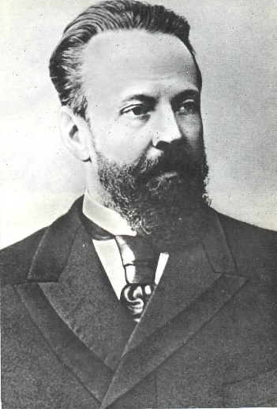4 | 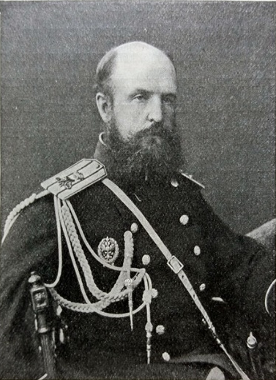5 | 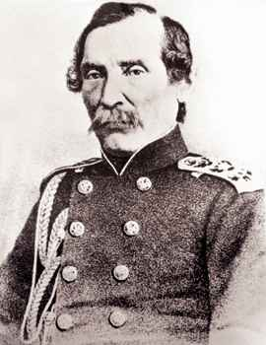6
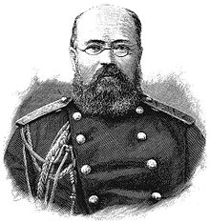7 | 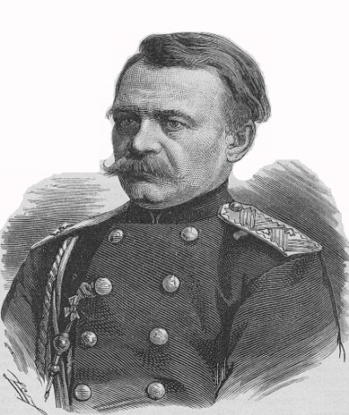8 | 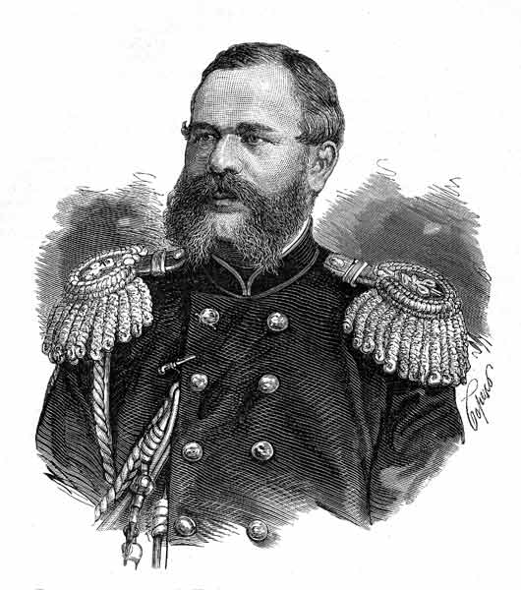9
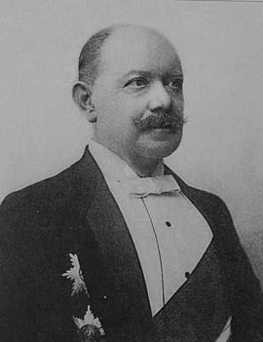10

Информация о деятеле | Фамилия деятеля | Фотография (номер)
Подписал Пекинский договор 1860 г.
Подписал первый договор о дружбе и торговле с Японией.
Подписал политическое соглашение с Францией.
Подписал военную конвенцию с Францией.
Командующий русскими войсками в бою на Кушке.
Командующий Ахалтекинской экспедицией.
Глава дипломатической миссии в Афганистан в 1878 г.
Глава русской дипломатической миссии в Болгарии в сентябре-ноябре 1886 г.
Подписал соглашение с Австрией о сохранении статус-кво на Балканах.
Подписал договор о строительстве КВЖД и союзную конвенцию с Китаем.

Задание 7. Рассмотрите карту и ответьте на вопросы к ней:
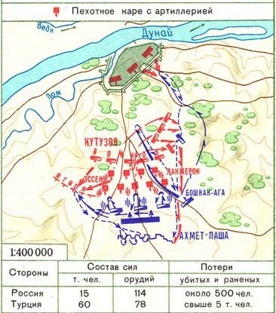
7.1.Какое сражение отражено на карте (1балл)__________________________
7.2. Назовите его точную дату(1 балл)_________________________________
7.3.В рамках какой операции произошло данное сражение? (1балл)________________________________________________________
7.4.Проанализируйте данные приведенные на легенде карты и сделайте вывод о потерях сторон? (1балл)______________________________________________________________________________________________________________________________
7.5. Какой мирный договор заключен по результатам войны, в ходе которой состоялось данное сражение (1балл)___________________________
7.6.Кем он был подписан со стороны России? (1балл)____________________
7.7.Назовите два основных условия этого мирного договора? (1балл)______________________________________________________________________________________________________________________________________________________________________________________________
Задание 8. Прочитайте текст. Заполните пробелы в тексте. Ответ оформите в виде перечня элементов под соответствующими номерами (максимум 8 баллов, по 1 за каждую верную вставку).
Территориальный рост Московского княжества начался с первых лет правления (1)_______________. В середине – второй половине 60-х годов окончательно утратило суверенитет Ярославское княжество, князья которого давно уже были "подручниками" московских правителей. В 1474 г. еще спокойнее были ликвидированы остатки независимости Ростовского княжества: у тамошних князей были выкуплены остатки их княжеских прав.
Трудной задачей было присоединение Новгородской земли, где традиции самостоятельности были весьма сильны. Часть новгородского боярства во главе с вдовой посадника (2)_____________________ и ее сыновьями стремилась к открытому разрыву с Москвой и искала помощи у Великого княжества Литовского, чтобы удержать свои вольности. Другие бояре надеялись, что хорошие отношения с великим князем помогут сохранить самостоятельность Новгорода. В 1471 г. пролитовская партия одержала верх. Новгород заключил договор с (3)_____________________________: Новгород признал иноземного правителя своим князем, а тот в свою очередь обязался защищать интересы Новгорода в будущих войнах.
Такой договор был законным поводом для войны против Новгорода. Великий князь собрал войска всех подчиненных ему князей, в том числе тверские, и двинулся в поход. На реке (4)_______________ (июль 1471 г.) новгородцы потерпели поражение. Иноземный правитель, понимая, что у него нет в Новгороде полной поддержки, не выполнил договора. Новгородский архиепископ не разрешил участвовать в битве своему полку: а это была немалая часть ополчения. Такая позиция литовского князя и архиепископа объяснялись тем, что и среди боярства, и особенно среди городских низов были распространены антилитовские настроения. Победа в данной битве укрепила власть великого князя над Новгородом. А вскоре были казнены и лидеры антимосковской партии.
Великий князь стремился не к усилению зависимости Новгорода, а к полному его присоединению. Для этого он решил сначала укрепить свои позиции в Новгородской земле. В 1475 г. он предпринял туда поездку с большими вооруженными силами. В качестве новгородского князя он и по пути следования, и в самом городе принимал многочисленные челобитные на новгородских бояр. Тем самым он одновременно решал две задачи: перед черными людьми выступал в тоге защитника народа, а враждебную ему группировку бояр ослаблял. Многие бояре были арестованы, часть их отправили для дальнейшего расследования в Москву, что было грубым нарушением новгородского права. Вернувшись домой, Великий князь в Москве продолжат принимать челобитные и вызывать туда бояр для суда, еще более властно действуя не как традиционный новгородский князь, а как феодальный монарх.
Весной (5)________ г. Великий князь меняет свой титул и начинает именоваться (6)________________________. Осенью войска великого князя двинулись к Новгороду. Вечевые власти не решились сопротивляться, а великий князь предъявил им жесткий ультиматум: "хотим господарьства на своей отчине Великом Новегороде такова, как наше государьство в Низовской земле на Москве", что означало ликвидацию независимости Новгородской земли. В январе (7)____________ великий князь торжественно въехал в Новгород. Новгородская республика окончательно вошла в состав Московского государства, а её земли стали важным инструментом в политике великого князя по поддержке знати и развитию новой формы (8)_____________________ землевладения.

№ | Вставка | № | Вставка
1 |  | 5
2 |  | 6
3 |  | 7
4 |  | 8

Задание 9. Прочтите текст и ответьте на вопросы к нему:
В том же году Александру Михайловичу было дано княжение, и он пришел из Орды и сел на великокняжеский престол. Потом, немного дней спустя, из-за умножения наших грехов, когда Бог позволил дьяволу вложить в сердце безбожных татар злую мысль, сказали они своему беззаконному царю: «Если не погубишь князя Александра и всех князей русских, то не получишь власти над ними». Тогда беззаконный и проклятый зачинатель всего зла Шевкал, разоритель христианства, отверз свои скверные уста и начал говорить, наученный дьяволом: «Государь царь, если ты мне велишь, я пойду на Русь, разорю христианство, убью их князя, а княгиню и детей приведу к тебе». И царь велел ему так сотворить.
Беззаконный же Шевкал, разоритель христианства, пошел на Русь со многими татарами, и пришел в Тверь, и выгнал великого князя с его двора, а сам поселился на великокняжеском дворе, исполненный гордости и ярости. И сотворил великое гонение на христиан — насилие, грабеж, избиение и поругание. Люди же городские, постоянно оскорбляемые нехристями, много раз жаловались великому князю, прося оборонить их. Он же, видя озлобление своих людей и не имея возможности их оборонить, велел им терпеть. Но тверичи не терпели, а ждали удобного времени.
И случилось так, что 15 августа, ранним утром, когда собирается торг, некий диакон-тверянин, — прозвище ему Дудко, — повел кобылицу, молодую и очень тучную, напоить водой в Волге. Татары же, увидев ее, отняли. Диакон же очень огорчился и стал вопить: «Люди тверские, не выдавайте!»
И началась между ними драка. Татары же, надеясь на свою власть, пустили в ход мечи, и тотчас сбежались люди, и началось возмущение. И ударили во все колокола, стали вечем, и восстал город, и сразу же собрался весь народ. И возник мятеж, и кликнули тверичи и стали избивать татар, где кого поймают, пока не убили самого Шевкала. Убивали же всех подряд, не оставили и вестника, кроме пастухов, пасших на поле стада коней. Те взяли лучших жеребцов и быстро бежали в Москву, а оттуда в Орду, и там возвестили о кончине Шевкала.
9.1. Как называется произведение, отрывок из которого показан выше?
(2 балла)_____________________________________________________
9.2. Каким годом датируются, приведенные в отрывке события? (1 балл)______________________________
9.3.Какие привилегии получил Московский князь в связи с этим событием?
(2 балла)_______________________________________________________
_______________________________________________________________
______________________________________________________________

ИСТОРИЧЕСКОЕ ЭССЕ.
Максимальная оценка — 50 баллов
Вам предстоит работать с высказываниями историков и современников о событиях и деятелях отечественной истории. Выберите из них одно, которое станет темой Вашего сочинения-эссе. Ваша задача - сформулировать собственное отношение к данному утверждению и обосновать его аргументами, представляющимися Вам наиболее существенными. При выборе темы исходите из того, что Вы:
1. Ясно понимаете смысл высказывания (не обязательно полностью или даже частично быть согласным с автором, но необходимо понимать, что именно он утверждает).
2. Можете выразить свое отношение к высказыванию (аргументировано согласиться с автором либо полностью или частично опровергнуть его высказывание).
3. Располагаете конкретными знаниями (факты, статистические данные, примеры, в том числе из историографии) по данной теме.
4. Владеете терминами, необходимыми для грамотного изложения своей точки зрения.
При написании работы постарайтесь исходить из того, что Жюри, оценивая Ваше эссе, будет руководствоваться следующими критериями:
1. Обоснованность выбора темы (объяснение выбора темы и задач, которые ставит перед собой в своей работе участник). Оценивается вводная часть к работе - не более 10 баллов. Требуется внятное оригинальное объяснение, демонстрирующее заинтересованность в теме, и четкая постановка задач работы, исходя из понимания смысла высказывания (должна быть определена проблема и четко сформулированы 4 задачи исследования).
2. Оценка основной части к работе (макс. 35 баллов): При оценке каждой из выделенных задач учитываются:
1. - грамотность использования исторических фактов и терминов;
2. - аргументированность авторской позиции.
3. - творческий характер восприятия темы, её осмысления. Требуется ярко выраженная личная позиция, заинтересованность в теме, оригинальные (имеющие право на существование, исходя из фактов и историографии) мысли, задачи и пути их решения. Работа написана хорошим литературным языком с учетом всех жанровых особенностей эссе.
4. - знание различных точек зрения по избранному вопросу.
3. Умение автора делать конкретные выводы по сути своей позиции, исходя из смысла высказывания и задач, сформулированных во введении. Оценивается заключение к работе - не более 5 баллов.

Темы эссе:

1. «…подобно отцу Владимиру, Ярослав не был князем только в значении вождя дружины, который стремится в дальние стороны за завоеваниями, славою и добычею; Ярослав, как видно, был более князем-нарядником страны». (С.М. Соловьёв)

2. «…положительное значение царя Ивана в истории нашего государства далеко не так велико, как можно было бы думать, судя по его замыслам и начинаниям, по шуму, какой производила его деятельность. Грозный царь больше задумывал, чем сделал, сильнее подействовал на воображение и нервы своих современников, чем на современный ему государственный порядок. Жизнь Московского государства и без Ивана устроилась бы так же, как она строилась до него и после него, но без него это устроение пошло бы легче и ровнее, чем оно шло при нём и после него: важнейшие политические вопросы были бы разрешены без тех потрясений, какие были им подготовлены. Важнее отрицательное значение этого царствования». (В.О. Ключевский)

3. «Царь Алексей Михайлович умер неожиданно, не достигши старости, и оставил семейство своё в очень печальном для государства положении, предвещавшем большие смуты, и это в такое время, когда столько важных вопросов стояло на очереди, когда всё колебалось при страшном повороте на новый путь, когда при всеобщем истощении от прежних войн предстояла ещё опасная война с могущественными турками». (С.М. Соловьёв)

4. «Политические идеалы первых дней царствования Александра I скоро стали признаваться несбыточной мечтой… Слабовольный Государь был способен одновременно мечтать о конституции и дрожать за самодержавие, думать об отмене крепостного права и вводить военные поселения, сменять смелых реформаторов строгими блюстителями порядка, приближать Кочубея, Новосильцева, Строгонова, Чарторыжского и дружить с грубым и тусклым Аракчеевым». (А.А. Верещагин)

5. «Александр II немало предвосхитил своего преемника в том, что касается контрреформ. Как известно, контрреформы в правление Александра III предполагали исправление «ошибок 60-х годов», наступление на прежние либеральные преобразования. Но такое наступление предпринял сам реформатор Александр II, причём ещё в 1860-х годах, до осуществления всей программы реформ». (С.А. Ермолаев)
Желаем удачи!

